Osnovni pojmovi
Osnovni „kripto“ termini su sledeći:
- Kriptologija (Cryptology) je umetnost i nauka kreiranja i dešifrovanja „tajnih kodova“
- Postupak kreiranja tajnih kodova se zove kriptografija (Cryptography)
- Postupak dešifrovanja ili razbijanja tajnih kodova naziva se kriptoanaliza (Cryptanalysis)
- Kripto je sinonim za bilo koji od prethodno navedenih termina
- Sistem, bilo softverski ili hardverski, koji služi da kreira kodove naziva se kriptosistem (cryptosystem) ili koder (cipher).
- Podatak koji treba kodovati naziva se polazni podatak ili polazni tekst (plaintext), a rezultat kodovanja (encryption) se naziva kodirani podatak ili kodirani tekst (ciphertext).
- Kodirani tekst se dekoduje ili dekriptuje (decrypt) kako bi se dobio polazni podatak.
- Ključ je podatak koji služi za podešavanje (configure) kripto sistema bilo za kodiranje ili dekodiranje.
- Ako kripto sistem koristi isti ključ i za kodiranje i za dekodiranje onda se on naziva simetrični kripto sistem. U suprotnom je asimetričan.
- Slova u polaznoj poruci se najčešće pišu kao mala slova, a slova u kodiranoj poruci kao velika.

Osnovni kripto-algoritmi

Pomeraj za N (shift-by-N)
Uzmimo da hocemo da kriptujemo neki tekst. Bilo koji tekst je napisan korišćenjem slova neke azbuke.
Prvi korak je da ispišemo sva slova azbuke u kojoj će početni tekst biti napisan i to u redosledu koji je poznat onome kome šaljemo poruku.
Npr: abcdefghijklmnopqrstuvwxyz

Nakon toga definišemo ključ, odnosno pomeraj, odnosno N. N treba da bude broj u opsegu od 1 do broja slova u polaznoj azbuci. Zamenimo svako slovo polazne azbuke slovom koje je za N udaljeno od njega i na taj način dobijamo preslikavanje koje ćemo koristiti za kodiranje.
Npr za N=3, osnovna azbuka se pretvara u: DEFGHIJKLMNOPQRSTUVWXYZABC.
A preslikavanje koje bi koristili za kodiranje polazne poruke bi bilo: a zameni sa D, b zameni sa E, c sa F, ..., x sa A, y sa B i z sa C.
Hajde da kriptujemo reč zdravo: z se menja sa C, d sa G, r sa U, a sa D, v sa Y, o sa R.
Dakle: C(zdravo, 3) = CGUDYR.
Primer: za N=4, kriptujmo: fourscoreandsevenyearsago.
C(fourscoreandsevenyearsago, 4) = jsyvwgsvierhwizircievweks.
Dekodiranje ovakvog teksta se svodi na pronalaženje vrednosti N za koju je generisana azbuka za kriptovanje. Kako su azbuke sastavljene od relativno malog broja simbola (manje od 5000), to pokazuje da je dekodiranje ovog kriptosistema izuzetno jednostavno.

Jednostavna zamena (simple substitution cipher)
Zamena jednog slova azbuke drugim je jedan od prvih načina kodiranja. Prethodno pomenuti metod Rimljani su uspešno koristili skoro 300 godina. Medjutim mali broj kombinacija čini ovaj sistem prilično ranjivim.
Zbog toga je nastao i sistem koji se naziva sistem jednostavne zamene. Osnovna ideja kod ovoga sistema je permutovati slova polazne azbuke.

Osnovna azbuka: abcdefghijklmnopqrstuvwxyz
Azbuka za kodiranje: ZPBYJRGKFLXQNWVDHMSUTOIAEC

Primer za prethodno navedeni ključ:
Osnovni tekst: Does this mean that a simple substitution cipher is secure
Kodirani tekst: YVJS UKFS NJZW UKZU Z SFNDQJ STPSUFUTUFVW BFDKJM FS SJBTMJ

Prednost ovog sistema je što je u opticaju mnogo veći broj ključeva. Za azbuku od 26 slova shift-by-N ima 26 mogućih ključeva dok kod ovog metoda kriptovanja, ključ je bilo koja od permutacija, s obzirom da ih ima 26! što je približno 2⁸⁸.
Današnji kompjuteri mogu da obrade 2⁴⁰ dekodiranja u sekundi, što znači da bi jednom takvom računaru trebalo 4450 milenijuma da probaju sve kombinacije ključa. Zbog toga se dekodiranje vrši jednim malo drugačijim pristupom.

Dekodiranje jednostavne zamene se bazira na učestalosti pojavljivanja nekog slova u rečima nekog jezika, kao i na učestalosti pojavljivanja neke reči u nekom jeziku. Sledeća slika prikazuje učestalost slova u engleskom jeziku.
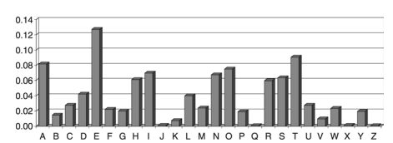

Proces dekodiranja izgleda ovako:
Uzmimo najpre kriptovan tekst:
PBFPVYFBQXZTYFPBFEQJHDXXQVAPTPQJKTOYQWIPBVWLXTOXBTFXQWAXBVCXQWAXFQ
JVWLEQNTOZQGGQLFXQWAKVWLXQWAEBIPBFXFQVXGTVJVWLBTPQWAEBFPBFHCVLXBQU
FEVWLXGDPEQVPQGVPPBFTIXPFHXZHVFAGFOTHFEFBQUFTDHZBQPOTHXTYFTODXQHFT
DPTOGHFQPBQWAQJJTODXQHFOQPWTBDHHIXQVAPBFZQHCFWPFHPBFIPBQWKFABVYYDZ
BOTHPBQPQJTQOTOGHFQAPBFEQJHDXXQVAVXEBQPEFZBVFOJIWFFACFCCFHQWAUVWFL
QHGFXVAFXQHFUFHILTTAVWAFFAWTEVOITDHFHFQAITIXPFHXAFQHEFZQWGFLVWPTOFFA

I uradimo statistiku pojavljivanja slova u njemu:

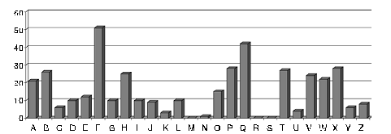

Na osnovu toga možemo da pretpostavimo inicijalnu permutaciju pomoću koje bi probali dekodovanje.

Evo kako dekodiranje prethodnog teksta može da izgleda:
Tekst je na engleskom, u engleskom se najčešće pojavljuje e, a u našem tekstu F, tako da može da se pretpostavi da je e kodovano sa F. Kombinacija slova PBF se najčešće javlja u tekstu, a najčešća troslovna reč je član the. Ako zamenimo ova tri slova u kriptovanom tekstu(p sa t, b sa h, f sa e) a nedekovana označimo nekim specijalnim znakom i probamo dekodovanje dobićemo:

thet##eh#####ethe##########t#t#########th#######h#e#####h#######e##################e#############h#the#e##########h#t####hethe#####h####e#######t###t###tthe###te#####e##e###e#eh##e####h#t######e######e####t####e#th############e##t##h########the####e#te#the#th###e#h#######h###th#t#########e##the#############h#t#e#h#e####ee##e##e#######e######e###e###e#e#########ee##########e#e######te###e###e####e###t##ee###

Ako uvedemo dalju smenu po učestalosti dobićemo sledeće zamene Q sa a, X sa s, V sa i, T sa o, H sa r. Sada deo dekodiranog teksta izgleda ovako:

theti#ehas#o#ethe#a#r#ssai#tota##o##a##thi##so#shoesa##shi#sa##sea###i###a#o##a##a#esa###i##sa###h#theseais#oi#i##hota###hether#i#sha###e#i##s##t#aita#ittheo#sters#rie##e#ore#eha#eo#r#hat#orso#eo##sareo###to##reatha##a##o##sare#at#oh#rr#sai#the#ar#e#terthe#tha##e#hi######h#orthata#oa#o##rea#the#a#r#ssai#is#hat#e#hie####ee##e##era###i#e###ar#esi#esare#er##oo#i##ee##o#i##o#rerea##o#sters#ear#e#a##e#i#to#ee###.

Pogledajmo sada početak teksta theti#ehas#o#ethe. Prva reč je the, treća has. Druga je tiYe a četvrta ZoYe. Ako pretpostavimo da su prve četiri reči „the time has come“ i uvedemo adekvatne smene (Z sa c, a Y sa m) dobićemo:

The time has come the#a#r#ssai#tota##o#ma##thi##so#shoesa##shi#sa##sea###i###a#o#ca##a#esa###i##sa###h#theseais#oi#i##hota###hether#i#sha###e#i##s##t#aita#ittheo#sterscrie##e#ore#eha#eo#rchat#orsomeo##sareo###to##reatha##a##o##sare#at#oh#rr#sai#thecar#e#terthe#tha##e#himm#c##h#orthata#oa#o##rea#the#a#r#ssai#is#hat#echie####ee##e##era###i#e###ar#esi#esare#er##oo#i##ee##o#i##o#rerea##o#sters#ear#eca##e#i#to#ee###.

Nadalje, kriptoanaliza ovakvih tekstova se svodi na uočavanje pojedinih reči u ostatku teksta i menjanjem slova. Na kraju se dobije željena permutacija i dekodira se tekst. Ovde je bitno uočiti da se kriptovani tekstovi najčešće šalju bez interpunkcijskih znaka i razmaka kako bi se otežalo dekrtiptovanje.

Jednokratni ključ (one-time-pad)
Videti primer u knjizi.

Dvostruka transpozicija (Double Transposition Cipher)

Ideja za ovo kriptovanje je napisati slova teksta kao elemente matrice, a zatim permutovati vrste i kolone, i na kraju prevesti elemente metrice u niz i tako dobiti kriptovani tekst. U ovom slučaju ključ predstavljaju permutacije vrsta i kolona.

Tekst za kriptovanje: Attack at dawn!

1. izbaciti sve znake interpunkcije, beline i velika slova zameniti malim. Dakle tekst za kriptovanje je attackatdawn. Ovaj tekst ima 12 slova i prebacićemo ga u matricu 3×4.
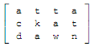

2. Definisaćemo ključ kao (3,2,1) za vrste i (4,2,1,3) za kolone. U slučaju ovog kriptoalgoritma, ako se ne kaže drugačije, prvo se vrši permutacija vrsta, a onda kolona:

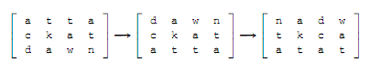
3. kodirana reč je onda: NADWTKCAATAT

Dekodiranje se vrši u suprotnom smeru uz uslov da onaj ko dekoduje zna ključ, odnosno permutacije vrsta i kolona. Suprotno od kodiranja, ovde se najpre dekodiraju vrste, a onda kolone.
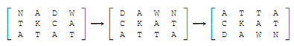
Najjednostavniji postupak je označiti kolone i vrste indeksima kao u permutaciji (u našem slučaju kolone 4,2,1,3 a kolone 3,21) ih poređati kao 1,2,3,4 kolone, a 1,2,3 vrste.
Pročitani rezultat je attackatdawn.

Kodiranje po rečniku (Codebook cipher)
Kodiranje po rečniku je i danas prilično korišćen način kriptovanja. Ovde je ključ u rečniku gde se svaka reč nekog jezika menja nekim kodom od odgovarajućeg broja znakova.
Primer dela rečnika koji je Nemačka koristila pre i tokom Prvog svetskog rata:
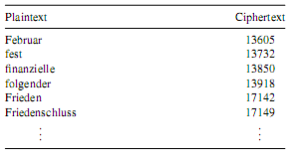
Primer poruke šifrovane tim rečnikom (čuveni Cimermanov telegram iz 1917 kojom se nemačkim podmornicama naređuje tzv. neograničeni napad na sve savezničke brodove)
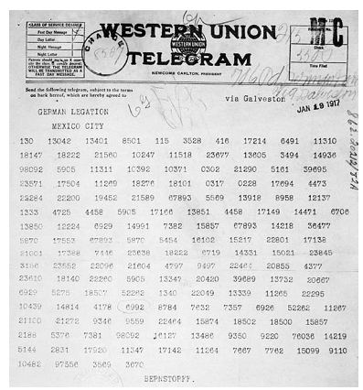

Najefikasniji način za dekodiranje ovakvih poruka je krađa rečnika. Ovaj telegram je dešifrovan nakon što je ruski špijun mikrofilmovao delove nemačkog kodnog rečnika koji se nalazio u ambasadi u Meksiko sitiju.

Kodiranje za izbore (Elections 1876 cipher)
Ovaj način kodiranja se zasniva na kodiranju na bazi rečnika i delimično na dvostrukoj transpoziciji.
Ideja je sledeća:
- Napraviti rečnik koji će pokrivati ograničen broj reči, a ne ceo rečnik jednog jezika
- Podeliti poruku na grupe od po određenog broja reči (10, 20, 30 i sl) ignorišući znake interpunkcije
- U svakoj grupi se primeni ista permutacija reči

Dekripcija je (treba znati permutaciju) podeliti tekst na grupe reči:
- Za svaku grupu odrediti inverznu permutaciju
- zameniti specifične reči korišćenjem rečnika
- sklopiti tekst

Originalni primer primene ovoga je sledeći:
Rečnik:
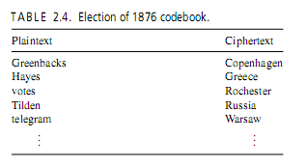
Poruka:
Can’t read last telegram. Situation unchanged. They are all idiots.

Kodirana poruka korišćenjem permutacije od po 5 reči (4,1,5,2,3):
- izbacimo interpunkciju i velika slova: can’t read last telegram situation unchanged they are all idiots
- podelimo reči na dve grupe od po 5:
4 1 5 2 3
can’t read last telegram situation
4 1 5 2 3
unchanged they are all idiots

- zamenimo reči iz rečnika (ako postoje)
can’t read last Waesaw situation
unchanged they are all idiots

- Izvršimo permutacije
read Warsaw situation can’t last
they all idiots unchanged are

- Sklopimo dobijene grupe u jednu rečenicu:
read Warsaw situation can’t last they all idiots unchanged are

Dekodiranje (kad znamo permutaciju):
- Uzmimo kodirani tekst:
read Warsaw situation can’t last they all idiots unchanged are
- Podelimo ga na dve grupe po 5 i označimo mesta rečima:
1 2 3 4 5
read Warsaw situation can’t last
1 2 3 4 5
they all idiots unchanged are
- I poređajmo reči po permutaciji:
4 1 5 2 3
can’t read last Warsaw situation
4 1 5 2 3
unchanged they are all idiots
- Zamenimo reči koje nađemo u rečniku, i sklopimo ih u rečenicu
can’t read last telegram situation unchanged they are all idiots

